On ets Ahmed?

Manuel Valls
Editorial Barcanova, Barcelona



PREGUNTES DE SEGUIMENT DE LA LECTURA

1. A quina ciutat es desenvolupa l’acció?

2. Descriu com és la Clàudia. A quin personatge famós s’assembla?

3. Quina opinió té la Clàudia de la seva cosina la Sílvia? Com veuen els pares de la Clàudia als pares de la Sílvia?

4. Com es diuen els tres nois que es fiquen tant amb l’Ahmed?

5. Compara els personatges de la Mai i la Lídia com a amigues de la Clàudia.

6. Per què s’enfronta la Clàudia amb els tres companys?

7. Quina actitud pren la classe respecte del problema de l’Ahmed?

8. Explica les diferents posicions del pare i de la mare de la Clàudia respecte de les relacions d’aquesta amb l’Ahmed.

9. Explica les diferents posicions que mantenen el pare i la mare de l’Ahmed respecte de la vida i el fet de ser musulmans.

10. Explica tres o quatre elements forts que impedirien la relació entre l’Ahmed i la Clàudia.

11. Explica l’opinió de Samir sobre la Clàudia i les seves relacions amb l’Ahmed?

12. Què busca Ahmed a Londres? Per què?

13. Per què creus que apareix tantes vegades la idea de una noia com tu? Per què li fa tanta ràbia aquesta expressió a la Clàudia?

PREGUNTES DE REFLEXIÓ

1. Una noia com tu. Observa les imatges següents i reflexiona per escrit sobre quina imatge transmeten de dona

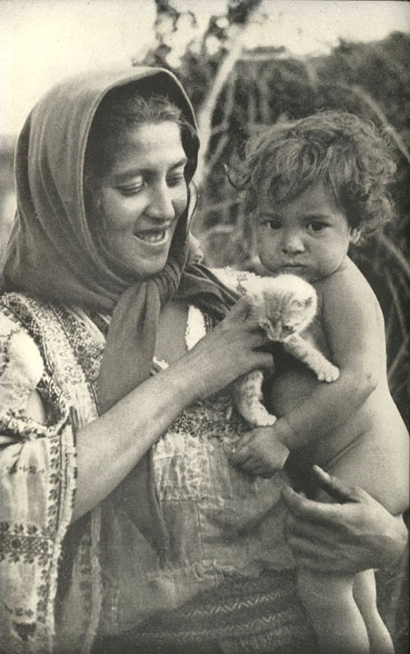

Imatge 1:

Imatge 2:

2. Un noi com tu. Observa les imatges següents i reflexiona per escrit sobre la imatge que transmeten d’home.

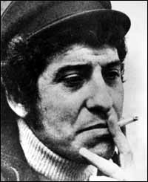

Imatge 1:

Imatge 2:

Imatge 3:

3. En les imatges d’homes hi ha un que va matar tota la seva família i un altre que va assassinar persones en raó de les seves idees i les va torturar. Qui són?

